项目名称:

在线考试练习系统

**需求分析文档**

|  |  |
| --- | --- |
| **Author:** | **Signature / Date:** |
|  |  |
| **Approval:** | **Signature / Date:** |
|  |  |
|  |  |
|  |  |

**版本历史:**

(Comments explain the reasons for changing)

|  |  |  |  |
| --- | --- | --- | --- |
| **Version** | **Date** | **Author** | **Comments** |
| V0.1 | 2015/10/19 | 赵伟昂 |  |
|  |  | 杨晓宇 |  |
|  |  | 张凯 |  |
|  |  | 李佳鑫 |  |
|  |  | 赖毅斌 |  |
|  |  | 覃明明 |  |
|  |  | 蔡智立 | 实例化需求:检索试题  原型界面:主界面(试卷,答题),检索界面 |
|  |  |  |  |
|  |  |  |  |

# 实例化需求

(1)检索试题：



# 系统界面原型

1. 在线练习考试系统主界面：

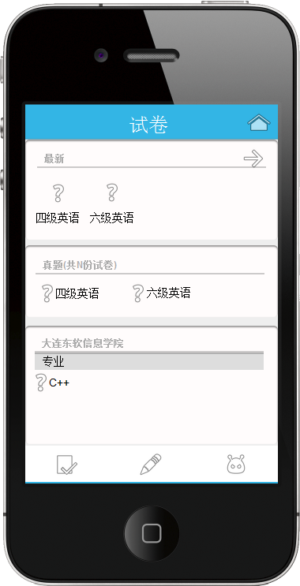

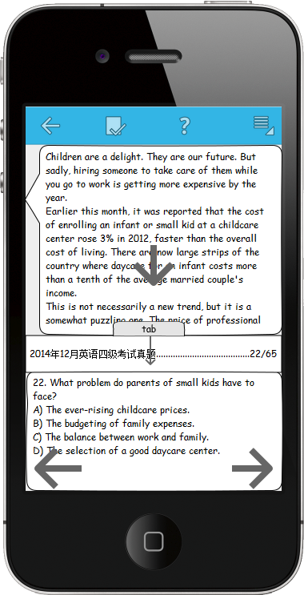

（2）检索界面:

